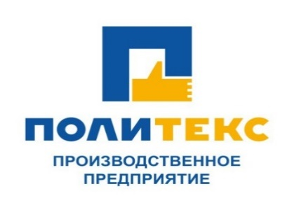
ООО «ПОЛИТЕКС»
ИНН/КПП 6321246487/632101001,
Юр. адрес: 445032, РФ, г. Тольятти, Московский пр-т, д.12,
р/с 40702810503000005547 в
Приволжский ф-л ОАО «Промсвязьбанк» г. Нижний Новгород,
БИК 042202837, к/с 301.018.102.000.000.008.37

Исх. № 141 от 13.05.2024 В отдел снабжения ООО «Завод Тарных Изделий»

Коммерческое предложение
Наименование товара | Описание/характеристики | Цена с НДС, руб.
Перчатки  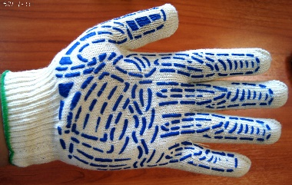  арт.301 | Х/б перчатки оптимальны для работы с сухими предметами, они умерено прочные, эластичные, легко стираются. Для придания перчаткам дополнительной прочности в пряжу добавляют нейлоновые нити.  Изготовлены из натурального хлопка 10 класс вязки что позволяет не прокинать в перчатки мелкой пыли , стружки.Для более прочного захвата, на ладонную часть нанесено ПВХ в виде «точки».  Хлопок - 70%, ПФ – 30%  Вес 1 пары 40 +/- 2 гр  Цвет – белый  10 класс вязки | Спеццена  12,00
Перчатки  арт. 403  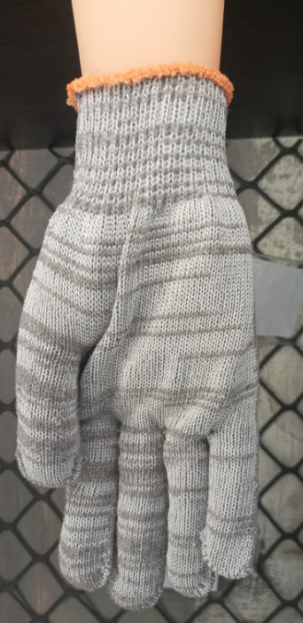 | Изготовлены из натурального хлопка,без ПВХ  Хлопок - 70%,П/Ф – 30%  Вес 1 пары 40-42 гр  Цвет – серые  10 класс вязки | 17,86
Перчатки  арт. 501 | Изготовлены из натурального хлопка.  Для более прочного захвата, на ладонную часть нанесено ПВХ в виде «линии».  Хлопок - 70%,П/Ф – 30%  Вес 1 пары 62 -62гр  Цвет – белый  10 класс вязки | 25,27
Перчатки с 2-м латексным покрытием  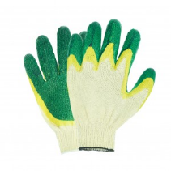 | Хлопчатобумажные перчатки с дополнительным добавлением полиэфирной нити, а так же с двойным полным обливом латекса, характеризуются в первую очередь высокой плотностью вязки в 10 петель на один дюйм. Вес ~ 45г. В упаковке 200 пар  Двойное латексное покрытие обеспечивает предотвращение скольжение захватываемых предметов, которые могут быть как сухими, так и влажными. | 30,00
Перчатки МБС нитриловые с нитриловым покрытием резинка  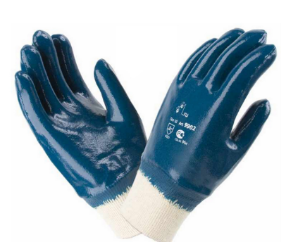 | Перчатки с 100% хлопковой отбеленной ворсистой основой. Перчатки обладают ограниченной стойкостью к слабым растворам кислот, МБС, герметичны. Специальная технология нанесения предотвращает загрязнение перчатки, обеспечивает легкое удаление жидких и твердых загрязнений с поверхности, повышает защиту и срок службы перчаток. Нитриловые усиленные перчатки с двойным обливом стандартного качества. Перчатки обладают высоким сопротивлением истиранию, разрыву, проколу и порезу. Перчатки рекомендованы к применению во всех сферах промышленности для защиты рук при интенсивных механических нагрузках, наличии масляных загрязнений. | 124,00
Перчатки Изумруд химическистойкие  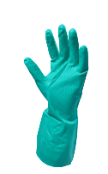 | Перчатки для защиты от воздействия химических факторов.  Нитриловые безосновные перчатки с хлопковым напылением зеленого цвета, длина 33 см, толщина 15 мил (0,381 мм), рифленая поверхность ладони и пальцев. Универсальные, недорогие, удобные, надежные перчатки. | 142.00
Футболка  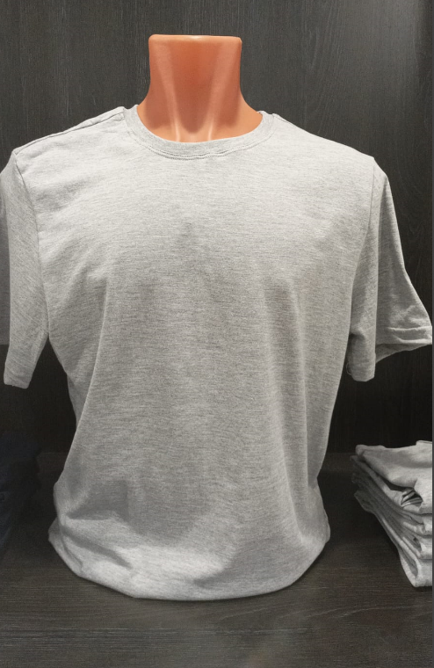 | 100% хлопок.  Цвета: синие, серые, василек, красные, черные | 500,00 р
Костюм ФАВОРИТ МЕГА  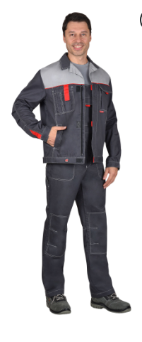 | Вид изделия — Костюм  Комплектность — Куртка, полукомбинезон  Пол — Мужской  Сезон — Лето  Ткань/Материал верха — Саржа  Состав — 100% ХБ  Плотность/Толщина материала — 270 г/кв.м. | 4729,00
Костюм ФАВОРИТ  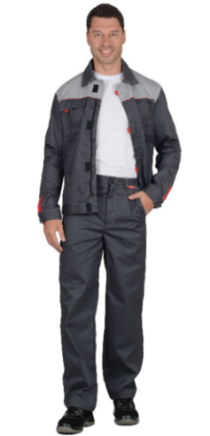 | Костюм состоит из куртки и брюк.  Куртка, укороченная с центральной потайной застежкой на молнию, застежкой борта и пояса на липучку. Верхние карманы с клапанами и хлястиком, застегивающимися на липучку. Боковые карманы в вертикальных швах. Пояс регулируется хлястиком на липучке. Воротник отложной. поясом.Рекомендуется для рабочих специальностей. Современная практичная в эксплуатации и очень экономичная модель летней спецодежды. . ГОСТ 12.4.280-2014 Смесовая (65% ПЭ, 35% ХБ) | 2 900,00
Костюм МОЛЕСКИН  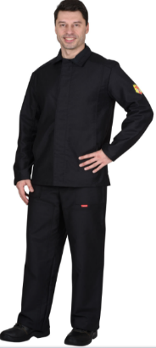 | Назначение: для защиты от повышенных температур  Цвет: чёрный  Основная ткань: Молескин с ОП пропиткой, пл. 280 г/м²  Состав: 100% ХБ  Класс защиты: 1 класс  Защитные свойства  ГОСТ 12.4.045-87  ТР ТС 019/2011 | 4208,00
Комбинезон KLEENGUARD A40 защитный одноразовый  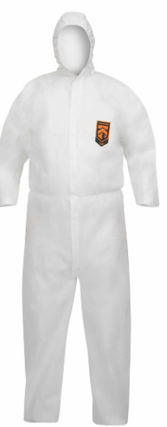 | Комбинезон изготовлен из «дышащей» микропористой ламинирующей пленки. Молния по всей длине позволяет легко одеть и снять комбинезон. Прочный шов, усиленный тройной строчкой для защиты от разрыва. Антистатичен.  Разработан для защиты от разных видов опасных веществ:  - Тип 5 защита от высоко опасных сухих веществ  - Тип 6 защита от небольших брызг жидких химических веществ  Подходит для выполнения работ в сфере фармацевтической, перерабатывающей промышленности, коммунальных предприятий, электроники, сельского хозяйства и покраски методом пульверизации. | От  528,00
Жилет КОМФОРТ  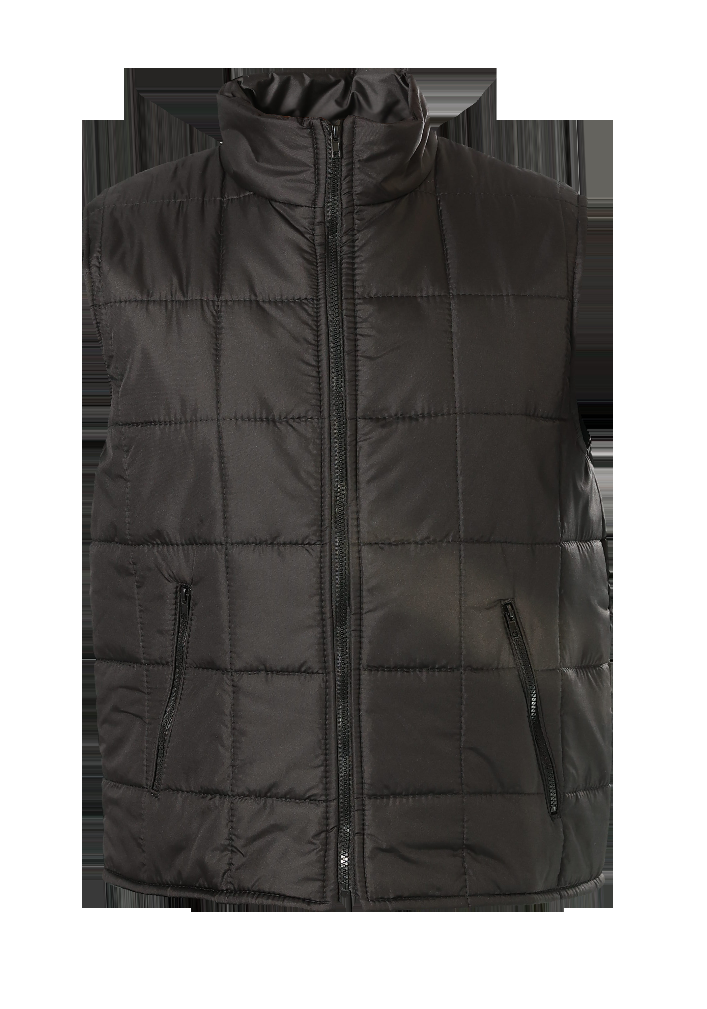 | Жилет утепленный с центральной застежкой-молнией.  Воротник-стойка.  Два боковых утепленных кармана на молнии.  Рекомендуется как верхний утепляющий слой или как дополнительный утеплитель под верхнюю одежду, а также для ношения в прохладных и холодных помещениях,  Ткань верха: Дюспо, 100% полиэстер, мягкий ветрозащитный материал из синтетических волокон, специальное водоотталкивающее покрытие  Подкладка: 190Т, 100% полиэстер  Утеплитель: синтепон 120 г/м2 - 2 слоя  Размер: 44/46 - 60/62 | 1370,00
Жилет РЕЙНИР  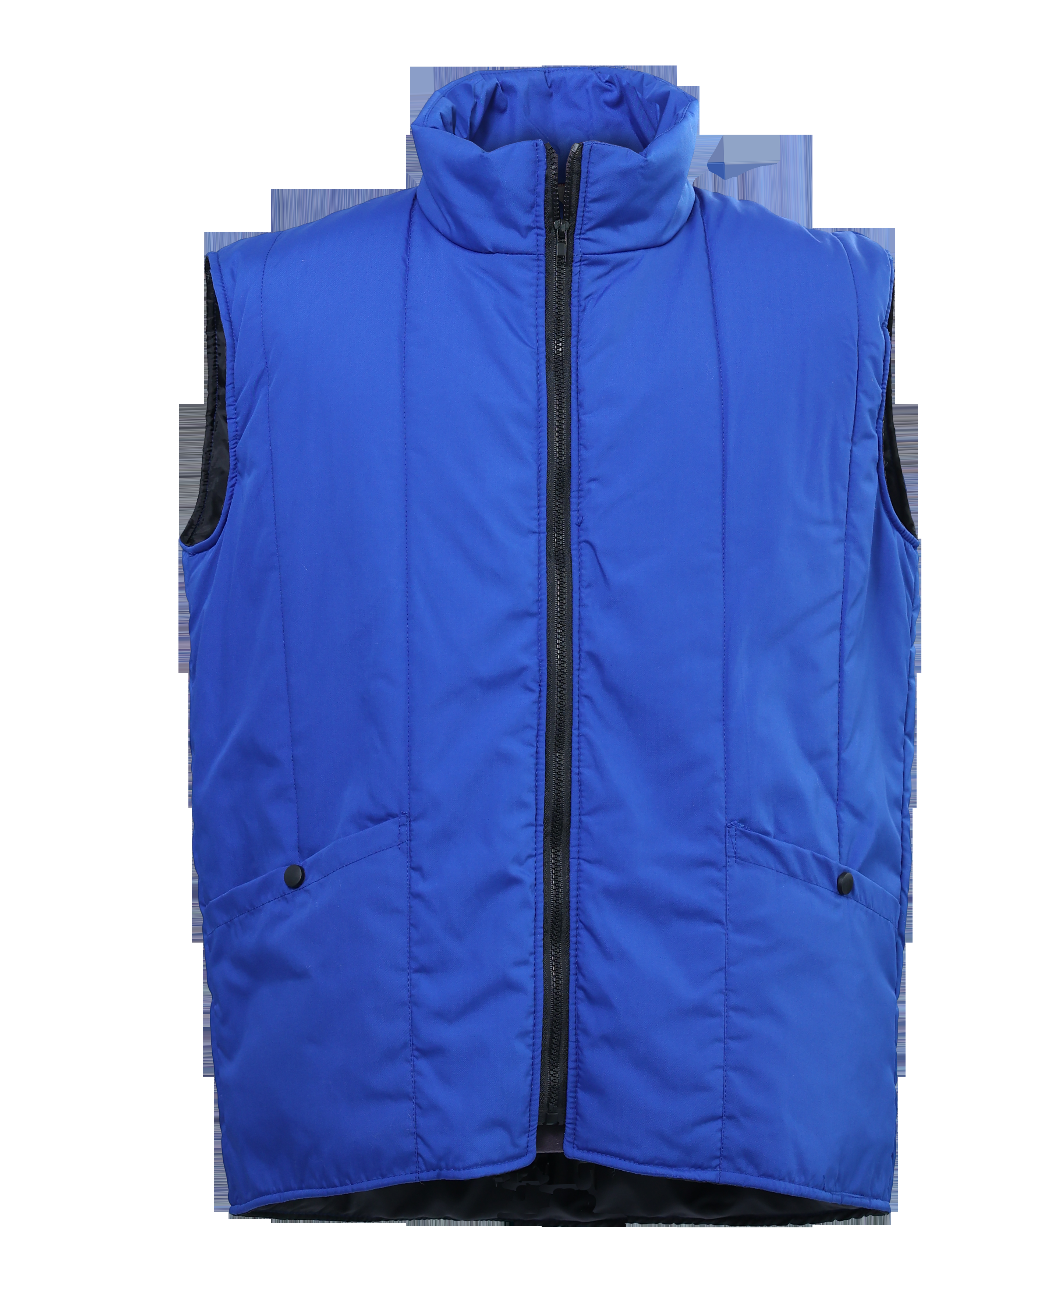 | Жилет утепленный, с центральной застежкой на тракторную молнию, полочки и спинка простеганы с утеплителем вертикальными строчками. Воротник – стойка. В нижней части полочек - объемные накладные карманы на кнопке, срезы которых уходят в боковые и нижние швы. Спинка жилета удлиненная.  Ткань – ТиСи  Размер: 44/46 - 60/62 | 1307,00
Ботинки ЛТ81  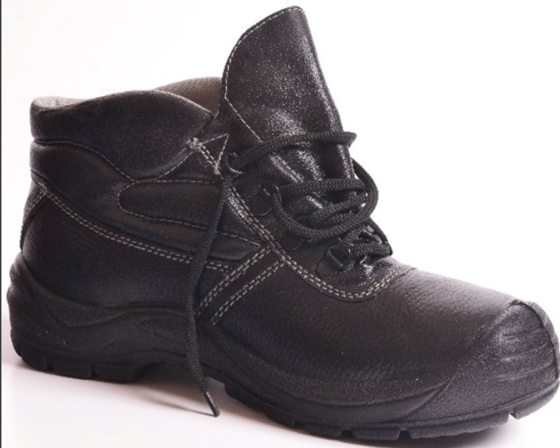 | Ботинки изготавливаются с глухим клапаном, который защищает ногу от тугой шнуровки, а также препятствует попаданию внутрь обуви мелких камней, пыли и воды. Комфортная подкладка из ткани.  Легкая двухслойная (полиуретан + термополиуретан) масло и бензостойкая, кислото и щелочестойкая подошва обеспечивает защиту от агрессивных сред, воздействия низких и высоких температур (от- 30 до +120), обладает амортизирующими и антистатическими свойствами, гасит ударные нагрузки. Носочная часть ботинка укреплена двухслойным термопластом. Ботинки ЛТ81 мужские летние, Подошва ПУ-ТПУ, Подкладка Текстиль, Защита ТП | 1810,00
Кроссовки летние  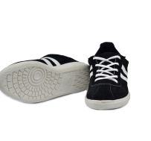 | Подошва маслобензостойкая, кислотощелочестойкая, устойчива к скольжению.  Легкие, удобные и недорогие кроссовки, универсальны для всех, подойдут как для мужчин, так и для женщин. Будь то занятия спортом или прогулка по городу. Они придутся по вкусу всем, кто любит простую и надежную обувь и не сидит на месте.  Материал - спилок | 1716,00
Ботинки СКОРПИОН СВАРЩИК  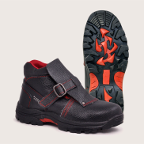 | Ботинки изготовлены из натуральной кожи, глухой клапан и дополнительный кожаный язычок предохраняет от попадания искр и окалин с максимальным температурным порогом использования до + 300°С, а также от влаги, пыли и мелких предметов.  Подошва: монолитная резина на основе нитрильного каучука — маслобензостойкая (МБС), кислотощелочестойкая (КЩС). Обеспечивает защиту от нефти, нефтепродуктов, механических воздействий, растворов щелочей концентрации до 20%, кратковременного (60 с) контакта с поверхностями, нагретыми до температуры 300°С, и общих производственных загрязнений.  Рисунок протектора подошвы обеспечивает хорошую сцепляемость с поверхностью.  Мягкий кант защищает от боковых ударов и обеспечивает комфорт.  Объемная колодка специальной конструкции дает возможность работать целый день, не испытывая дискомфорта и усталости.  Подошва Нитрил.Подклад Трикотаж. Металлический подносок 200Дж.  Кожа Натуральная из шкур КРС.  Толщина кожи (мм) 1.8 — 2.2. | 3385,00
Нарукавники брезентовые  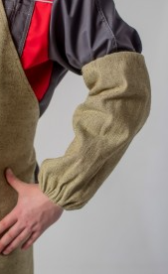 | Нарукавники брезентовые | 140,00
Фартук брезентовый  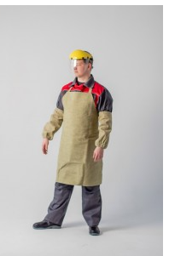 | Фартук брезентовый | 199,00
Бейсболка  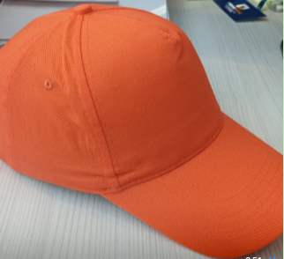 | Кепка выполнена из ткацкого полотна диагонального переплетения и состоит из 5-ти клиньев. Застежка металлическая расположена на заднем клине, там же и металлический люверс, для захода хлястика. Купол бейсболки отделан пуговицей, обтянутой основной тканью и имеет четыре вентиляционных отверстия. Козырек усилен пластиковой вставкой.  Цвета: синие, серые,оранжевые | 300,00
Респиратор РОСТОК 1Т-К, FFP3  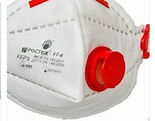 | Цвет Белый, (с клапаном)Защита органов дыхания от мелкодисперсных твердых и жидких аэрозолей тяжелых металлов, радиоактивных и микробиологических аэрозолей.  Номинальный коэффициент защиты 50. | 133,00
Очки защитные ТРУД открытые  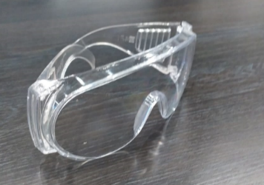 | Очки защитные «Труд» выполнены из ударопрочного высококачественного поликарбоната с дополнительной боковой и верхней защитой. Применяются для защиты глаз пользователя от твердых летящих частиц с низкой скоростью (45м/с) и средней скоростью (120м/с), от химреактивов (спирты азотных и соляных кислот, скипидара, гидроокиси калия), ультрафиолетового излучения. Современный дизайн и оптимальный вес (32гр) обеспечивают комфорт в использовании. Очки «Труд» обладают антистатическими свойствами. | 76,00
Мыло жидкое  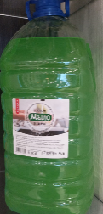 | 5 литров | 264,00
Трикотаж, 1 сорт (ветошь)  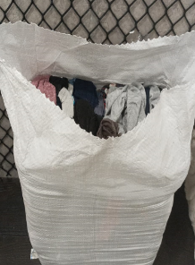 | 10 кг | 140 р за 1 кг

Условия поставки:
- Цены указаны в руб. с учетом НДС (20%)., без учета индивидуальной скидки.
- Возможна доставка до склада Покупателя транспортом Поставщика.
- Отсрочка платежа согласно заключенному договору.

Надеемся на долгосрочное и взаимовыгодное сотрудничество!

Менеджер обособленного подразделения
г. Самара ООО «Политекс»
Альмагамбетова Гульсин
Тел 8(846)-20767-90
Моб. +7-9272-19-02-35

